**Δημοκρίτειο Πανεπιστήμιο Θράκης**

**Τμήμα Πολιτικής Επιστήμης**

**Ακαδημαϊκό έτος 2024-2025**

**Εαρινό Εξάμηνο**

**Μάθημα: “Πολιτική Επικοινωνία ”**

**Διδάσκων Παναγιώτης Πασχαλίδης**

**Ανακοίνωση για την επιλογή συγγράμματος από τον Εύδοξο**

**17 Μαρτίου 2025**

Θα ήθελα να σας ενημερώσω πως για το μάθημα σας προτείνω ως σύγγραμμα το βιβλίο [12995703]: «Εισαγωγή στην πολιτική επικοινωνία» του McNair Brian

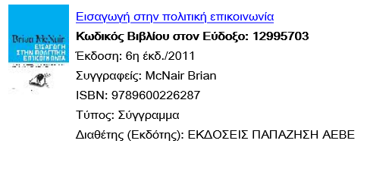

Εφόσον χρειαστεί να χρησιμοποιήσουμε συγκεκριμένες ενότητες του βιβλίου θα σας ενημερώσω με νέα ανακοίνωση

Καλή συνέχεια!

Με εκτίμηση,

Παναγιώτης Πασχαλίδης